**Le béton : matériau du XXIème siècle ?**

## Niveau : terminale STL

## Durée indicative : chaque tâche nécessite de 1h30 à 2h pour s’approprier les ressources et rédiger une réponse. Suivant les conditions actuelles des apprentissages, ces deux tâches peuvent correspondre à une semaine de travail pour la partie chimie des enseignements en SPCL.

## Extrait des programmes des enseignements de SPCL en STL

|  |  |
| --- | --- |
| **Notions et contenus** | **Capacités exigibles** |
| Électrolyse, électrosynthèse, photosynthèse  Transformation forcée : apport d’énergie et évolution hors équilibre du système.  Bilan de matière d’une électrolyse. Applications courantes des électrolyses de synthèse. |  |

## Matériel

🞎 Un PC et accès à internet

🞎 Un téléphone portable pour photographier certaines productions

## Déroulement de la séance

**> Avant la séance :** les élèves disposent de la fiche élèves qui donnent les tâches, les documents pour compléter les savoirs embarqués et les consignes qui précisent le cadre des tâches. Un planning permet de répartir la charge de travail entre les trois tâches.

**> Pendant la séance :**

* **Contextualisation :** étude d’un matériau toujours d’actualité.
* **Situation déclenchante :** conséquence d’une absence de mise en œuvre de mesures de conservation : il ne reste qu’à détruire le bâtiment en mauvais état. Il faut néanmoins remarquer que certaines destructions de bâtit sont parfois dictées par d’autres considération liées aux politiques d’aménagement des territoires.
* **Mise en activité des élèves :** travail individuel sans regroupement particulier. Le professeur a ainsi du temps pour organiser des classes virtuelles pour d’autres niveaux ou pour des élèves en difficulté. Les vidéos proposées sont associées à des documents concis où l’information pertinente est facilement repérable.
* **Interactions enseignants / élèves :** toujours possibles par mail et selon les besoins exprimés.

**> Après la séance :** les élèves rendent leurs travaux suivant le planning.

## Remarques et conseils. Pour ne pas confondre béton, mortier et ciment, des documents sont présentés en annexes en fin du document professeur du niveau de première STL.

**Eléments de correction**

## Concernant la tâche n°1. Établir une carte heuristique pour expliquer la dégradation du béton armé par carbonatation.

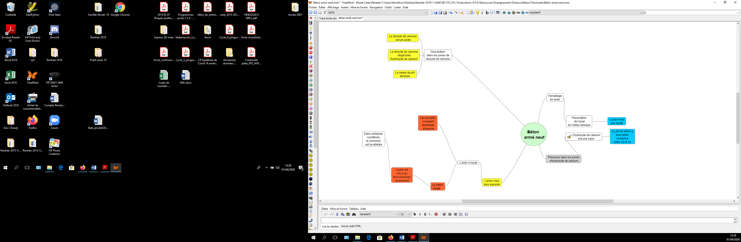

## Concernant la tâche n°2. Rédiger un compte-rendu expliquant un technique de préservation d’un bâtiment.

Si la carbonatation des bétons est une lente évolution du béton sous l’effet du gaz carbonique de l’air. Le dioxyde de carbone se dissout dans l’eau qui pénètre dans le béton par ses pores et réagit avec la portlandite CAD Ca(OH)2 suivant l’équation de réaction :

Ca(OH)2 + CO2 = CaCO3 +H2O

Dans certains cas, en particulier pour une préservation du patrimoine, des procédures de ré-alcalinisation peuvent être mises en œuvre.

Ce traitement électrochimique du béton consiste à introduire sous l’effet d’un courant électrique des alcalins (Na+ou K+) dans la zone d’enrobage des armatures. Il va permettre de redonner une alcalinité élevée au béton qui a été carbonaté et donc stopper la [corrosion des armatures](https://www.infociments.fr/glossaire/corrosion-des-armatures). Le traitement est réalisé avec une densité de courant imposé de 0,5 à 1 A/m2et dure une à deux semaines.

Il induit une électrolyse autour des armatures qui contribue à la création d’ions hydroxyde et à la remontée du pH à des valeurs supérieures à 10, ce qui entraine la passivation des armatures en acier. Les armatures sont utilisées comme cathode et un treillis provisoire sert d’anode.

À l’anode : 2H2O = + 4H+ + O2 + 4e-

À la cathode : O2 + 2H2O + + 4e- = 4OH-

Cette électrolyse s’accompagne de la migration d’ion alcalins vers la cathode. L’armature se retrouve donc entourée d’un milieu basique à base d’hydroxyde de sodium : la valeur du pH remonte au-delà de 12, et l’acier de l’armature est à nouveau passivé.

**Les étapes du traitement sont présentées ci-après.**

* Projection d’une première couche de pâte associée à une solution électrolytique adaptée ;
* Mise en place d’un treillis anodique métallique (acier ou titane) sur des baguettes isolantes fixées au parement ;
* Connexion du treillis à l’anode ;
* Projection d’une deuxième couche de pâte ;
* Raccordements électriques au générateur de courant continu ;
* Humidification régulière de la pâte par l’électrolyte ou par l’eau ;
* Suivi des tensions et courants ;
* Dépose de l’ensemble de l’installation.

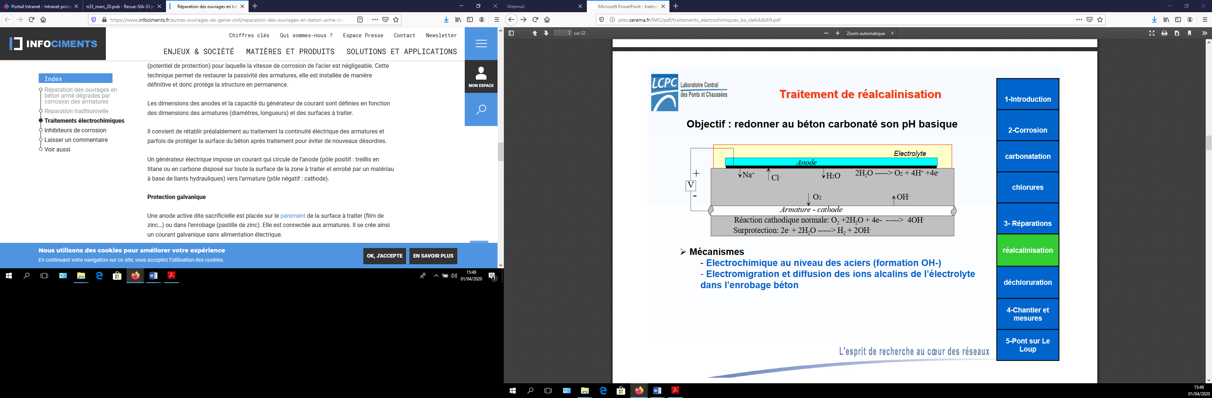

*http://piles.cerema.fr/IMG/pdf/traitements_electrochimiques_ba_cle64db69.pdf*

**Annexes**

**Grille des compétences de la démarche scientifique**

**Niveau A :** j’y suis parvenu(e) seul(e), sans aucune aide

**Niveau B :** j’y suis parvenu(e) après avoir obtenu une aide (de mon binôme, d’un autre groupe, de mon professeur)

**Niveau C :** j’y suis parvenu(e) après plusieurs « coups de pouce »

**Niveau D :** je n’y suis pas parvenu(e) malgré les différents « coups de pouce »

|  |  |  |  |  |  |
| --- | --- | --- | --- | --- | --- |
| **Compétences** | **Critères de réussite correspondant au niveau A** | **A** | **B** | **C** | **D** |
| **S’APPROPRIER** | * Énoncer une problématique. * Rechercher et organiser l’information en lien avec la problématique étudiée. * Représenter la situation par un schéma. |  |  |  |  |
| **ANALYSER**  **RAISONNER** | * Formuler des hypothèses. * Proposer une stratégie de résolution. * Planifier des tâches. * Évaluer des ordres de grandeur. * Choisir un modèle ou des lois pertinentes. * Choisir, élaborer, justifier un protocole. * Faire des prévisions à l'aide d'un modèle. * Procéder à des analogies. |  |  |  |  |
| **REALISER** | * Mettre en œuvre les étapes d’une démarche. * Utiliser un modèle. * Effectuer des procédures courantes (calculs, représentations, collectes de données etc.). * Mettre en œuvre un protocole expérimental en respectant les règles de sécurité. |  |  |  |  |
| **VALIDER** | * Faire preuve d’esprit critique, procéder à des tests de vraisemblance. * Identifier des sources d’erreur, estimer une incertitude, comparer à une valeur de référence. * Confronter un modèle à des résultats expérimentaux. * Proposer d’éventuelles améliorations de la démarche ou du modèle. |  |  |  |  |
| **COMMUNIQUER** | À l’écrit comme à l’oral :   * présenter une démarche de manière argumentée, synthétique et cohérente ; utiliser un vocabulaire adapté et choisir des modes de représentation appropriés ; * échanger entre pairs. |  |  |  |  |